Practica No.2c “Seguridad en sistemas de Información. Easy Recovery Professional”
Unidad 2. Seguridad en redes y aplicativa
RAPS: 1 Analiza herramientas de seguridad en los distintos sistemas de información de acuerdo con técnicas y metodologías vigentes.
COMPETENCIA: Emplea Easy Recovery para recuperar archivos.

CONSIDERACIONES TEÓRICAS
Los productos de software EasyRecovery™ ofrecen a los usuarios particulares o empresariales soluciones completas para satisfacer sus necesidades de recuperación de datos, reparación de archivos y diagnóstico de discos.
Recupera archivos que borraste de tu disco duro, lo excelente de este programa es que también recupera archivos aún si has eliminado la partición de tu disco duro o si lo has formateado.

Descripción detallada y uso general de EasyRecovery™

Recupera datos después de un formateo, archivos individuales, documentos de Office (Access, Word, PowerPoint, Excel), ZIP, mensajes de correo electrónico (Outlook, Outlook Express).

Su interfaz te permite también realizar tareas más específicas y avanzadas, por ejemplo puedes seleccionar antes de que inicie la recuperación de datos el tipo de archivos a recuperar, podrías solamente necesitar recuperar archivos de fotos o solamente documentos.

Síntomas de que el equipo falla o está dañado
- Ruidos extraños o chasquidos
- Pantalla azul de inoperatividad total
- El equipo no responde

La idea es sencilla, cuando un disco duro se encuentra muy dañado, pero contiene información vital, EasyRecovery te permite recuperar esa información y copiarla en cualquier otro disco que esté en buen estado.

Desarrollo de la Práctica

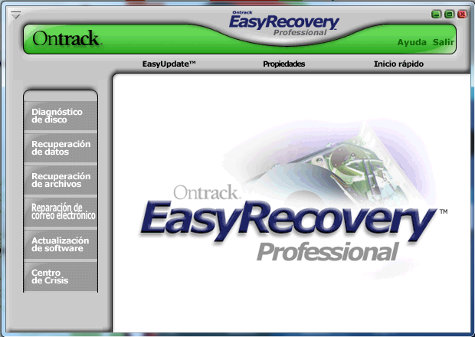
1.-Diagnostico de Disco
Abrimos el programa y le damos clic en donde dice “diagnóstico de disco”.

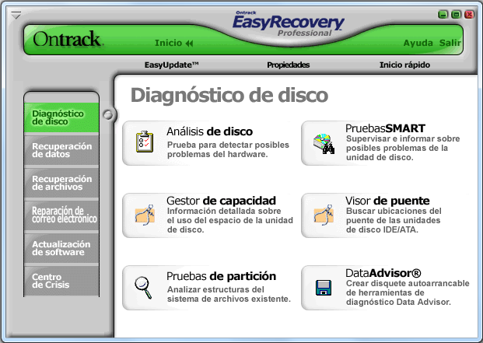
Aparecerá el siguiente cuadro en el cual aparecerán varias opciones a las que le daremos clic.
Opción 1
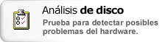
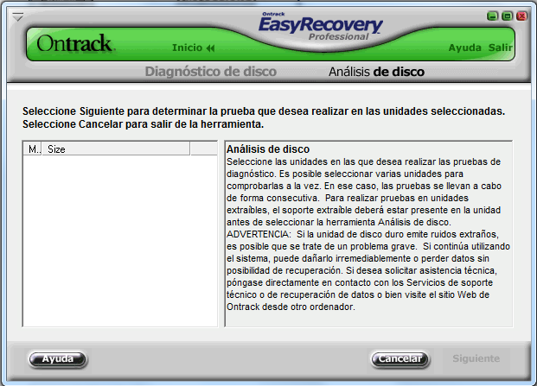
Realiza prueba de diagnóstico el cual consiste en detectar posibles problemas de hardware.
Opción 2


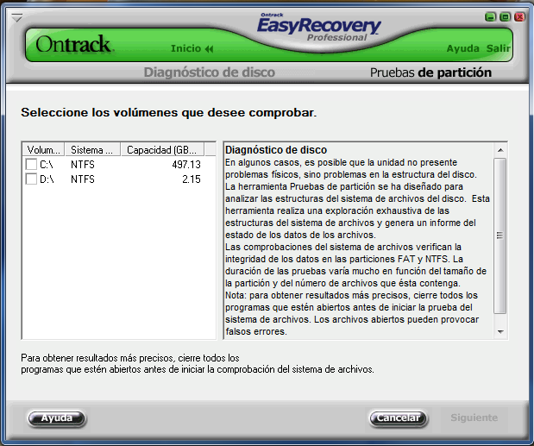
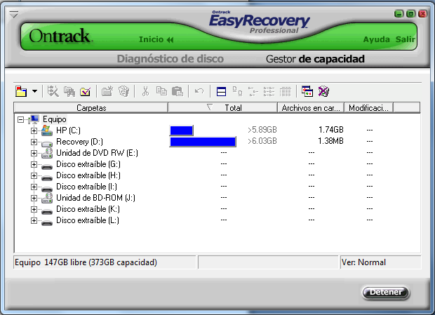
Verifica el espacio que se tiene contiene el disco duro.
Opción 3

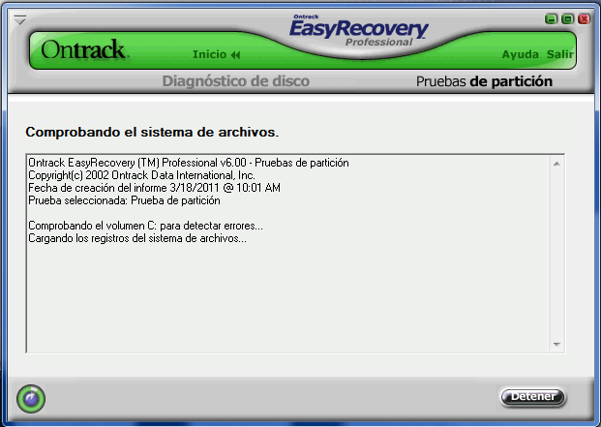
Se selecciona una de las particiones que se tenga en el sistema o puedes seleccionar todas.
Esto servirá para detectar problemas en las particiones que se encuentran dentro de nuestro sistema operativo; carga los registros de archivos y sus errores.

Opción 4

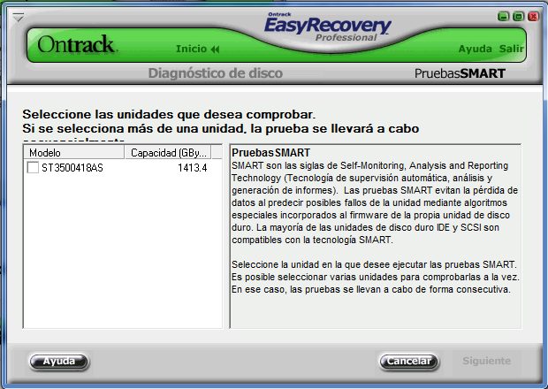
Selecciona la opción que quieras para que no se pierdan los datos en la opción que escogiste de los posibles fallos de la unidad mediante algoritmos especiales incorporados al firmware de la propia unidad de disco duro.
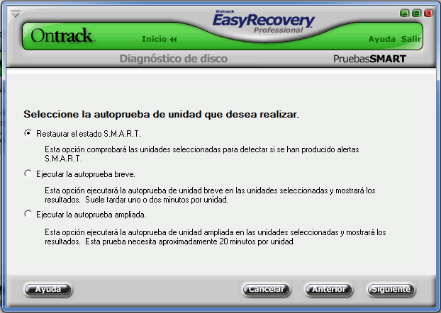
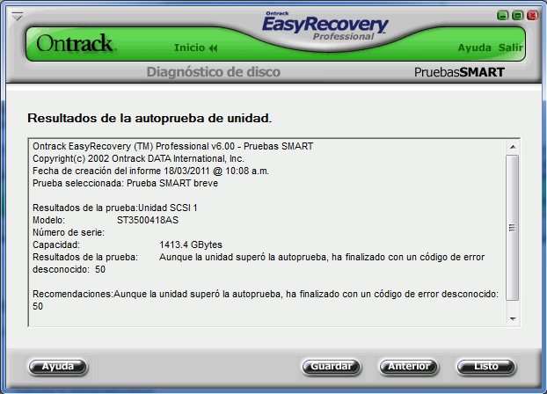
Seleccionas una de las 3 opciones que te aparecen para iniciar la auto prueba de unidad que se desea realizar.

Por último se mostraran los resultados que se obtuvieron con la autoprueba.
Opción 5


Al momento de darle clic en “jumper viewer website” se dirige a una pagina en la cual permite buscar rápidamente las ubicaciones de los puentes de las unidades de disco duro IDE/ATA.
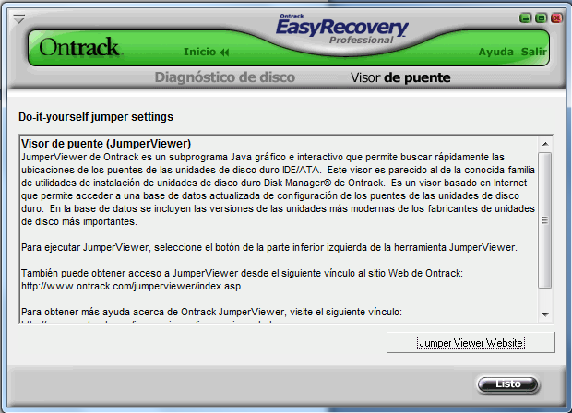
Opción 6
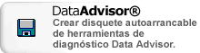
Crea disquetes auto arrancable de herramienta de diagnóstico para que en cualquier momento se puedan hacer diagnósticos de Data advisor.
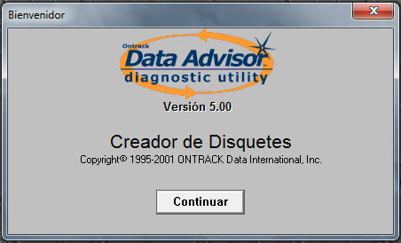
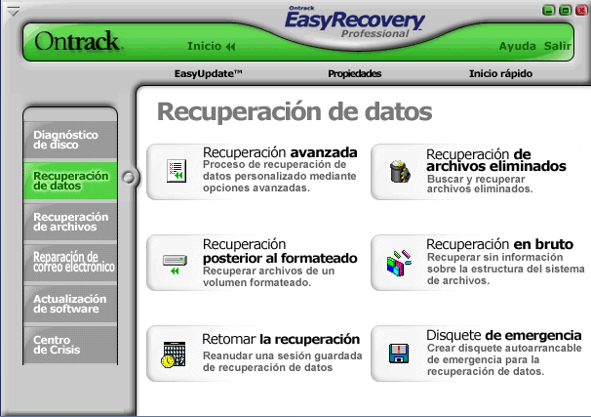
2.-Recuperacion de Datos
Esta es la interfaz, que aparecerá al querer recuperar sus datos

Para poder recuperarlos seleccionamos la opción que corresponde según si los archivos fueron eliminados o fue formateado el disco.

Para poder recuperar los archivos existen diferentes opciones, como:
- Recuperación Avanzada
- Recuperación de Archivos Eliminados
- Recuperación posterior al Formateado
- Recuperación en Bruto
- Retomar la recuperación
- Disquete de emergencia
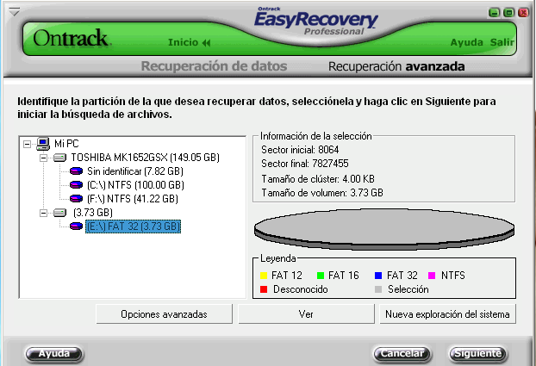

En esta opción elegiremos la unidad de la cual queremos recuperar los archivos y damos click en siguiente y nos aparecerá una pantalla la cual nos mostrara como va analizando la unidad.

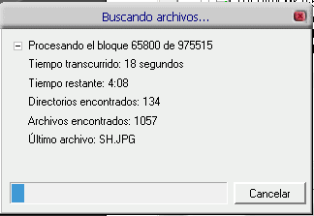
Al terminar este proceso nos aparecerá una pantalla la cual nos mostrara un listado de los archivos y el tipo de archivos que queremos recuperar.

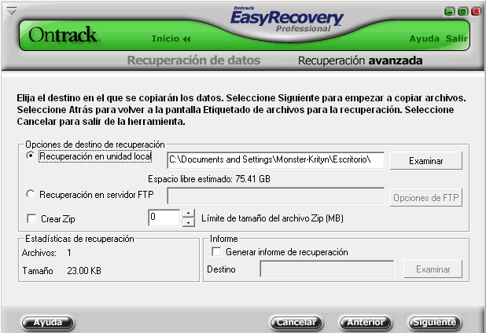
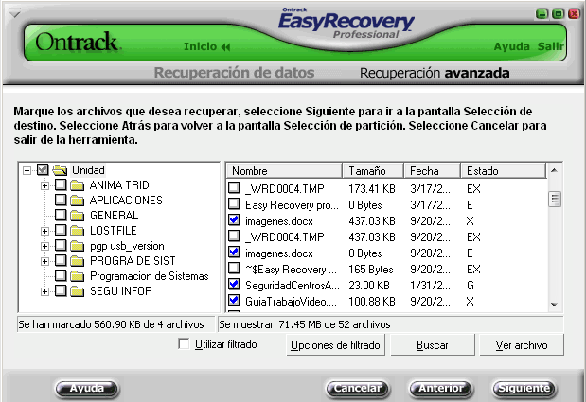

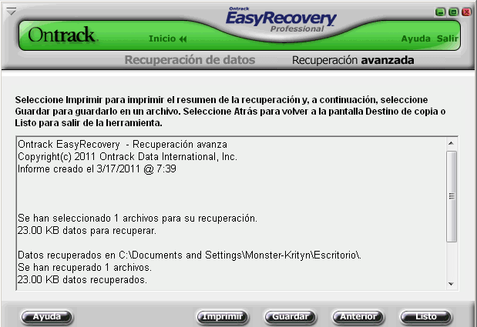
Al término de la selección de Archivos daremos click en siguiente y seleccionaremos una ruta donde guardaremos los archivos a recuperar. Para tener una mejor recuperación de archivos se recomienda guardar todos estos en una ruta distinta a la de la unidad seleccionada.

Por último nos saldrá esta pantalla la cual nos indica el fin del proceso de los archivos recuperados, así que solo damos click en listo, y nos pregunta que si deseas guardar el estado de la recuperación y le decimos que Si, y aquí es donde termina el proceso y ya solo nos iremos a ver si la recuperación de archivos se realizo bien.
Menciona que observas y si se logró recuperar el archivo perdido:

Ahora seguiremos los mismos pasos anteriormente explicados pero con:
- Recuperación de archivos Eliminados: Aquí solo tendrás que eliminar un archivo de cualquier tipo, y recupéralo con el software, Menciona que observaste.

- Recuperación posterior al Formateado: Aquí tendrás que formatear una unidad (USB ó disco duro), y recuperar todos los archivos que desees con el software, Menciona que observaste y si es que los archivos fueron recuperados

- Recuperación en Bruto: Esta opción te permite recuperar los archivos que desees a través de solo elegir la extensión de los archivos es decir no te muestra el nombre del archivo, como en las opciones anteriores. Menciona que observaste y si es que los archivos fueron recuperados

- Retomar la Recuperación: Esta opción sirve para poder retomar la recuperación de los datos si es que por algun motivo la computadora se apaga, Menciona que observaste

- Disquete de Emergencia: Crea un disquete auto arrancable de emergencia para la recuperación de los archivos, Menciona que observaste

2.-Recuperacion de Archivos
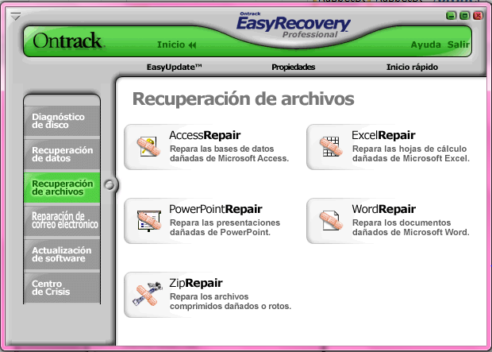
Recuperación de archivos:
Esta es la interfaz, que aparecerá al seleccionar esta opción.
Para poder recuperar los archivos existen diferentes opciones, como:
- Access Repair
- Excel Repair
- PowerPoint Repair
- Word Repair
- Zic Repair
Recupera específicamente los archivos que dice el nombre, pero seleccionaremos Access Repair que nos ayuda a recuperar archivos y carpetas en general.
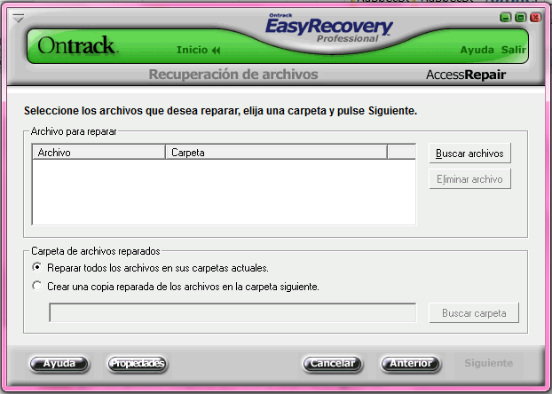
Una vez teniendo esta interfaz para recuperarlos pulsamos en “Buscar archivos”, y nos mostrara la ventana que nos llevara a buscar el archivo dentro del equipo, lo seleccionamos y se recuperara.
Después, seleccionamos en donde es que queremos que coloque el archivo recuperado
- Carpeta actual: que nos pondrá el archivo en donde fue encontrado, que por lo regular es en “papelera de reciclaje”
- Seleccionar carpeta: que como nos dice, seleccionamos en que lugar queremos el archivo y generara una copia.
En seguida nos habilitara la opción “siguiente” y nos recuperara el archivo.
Menciona que observas y si se logró recuperar el archivo perdido:

Ahora seguiremos los mismos pasos anteriormente explicados pero con:
- Excel Repair: Haz un archivo en Excel, elimínalo y recupéralo con el software, Menciona que observaste…

- PowerPoint Repair: Haz unas diapositivas, elimínalas y recupéralas con el software, Menciona que observaste…

- Word Repair: Haz un archivo en Word, elimínalo y recupéralo con el software, Menciona que observaste…

- Zic Repair: Haz un archivo zic, elimínalo y recupéralo con el software, Menciona que observaste…

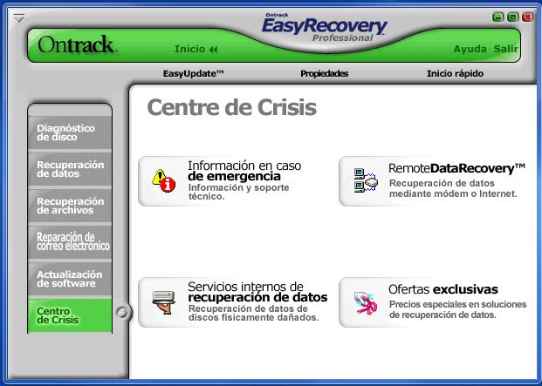
Esta pestaña nos sirve para saber más acerca del software y su manejo ya que nos proporciona unos números telefónicos y páginas de Internet para conocer más de este.

3.-Reparacion de Correo Electrónico

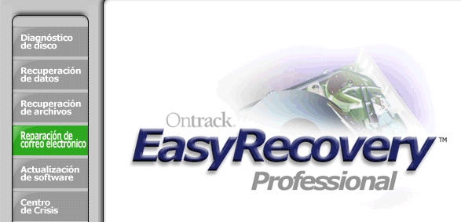
Damos clic en el botón señalado.

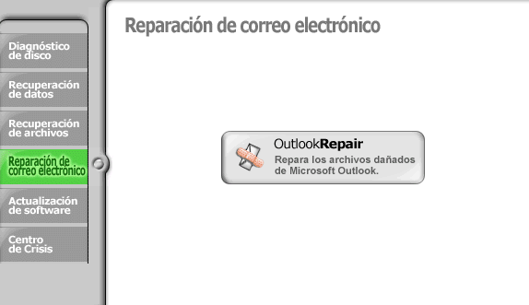
Le damos clic en la opción que aparece.
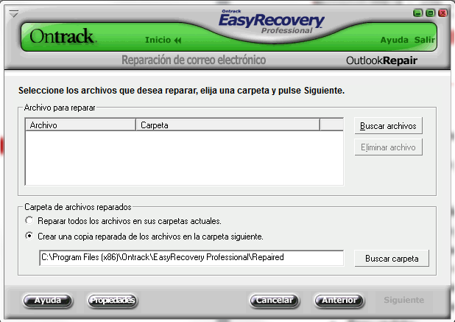

Reparación de correo electrónico:
Este botón, tal y como lo indica nos ayuda a reparar archivos (mensajes) de nuestro correo electrónico de Microsoft Outlook; permitiéndonos crear copia de los archivos reparados y almacenarlos en una carpeta; así como también seleccionar el tamaño máximo de archivos a reparar en Mb.
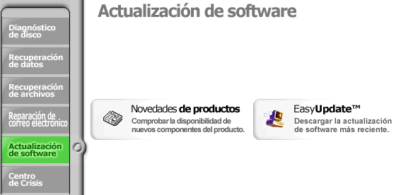

Damos clic en la opción de activación del software.

Damos clic en la primera opción que aparece es la de “novedades del producto”.
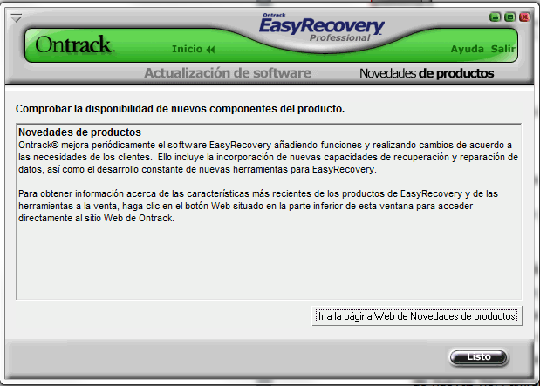
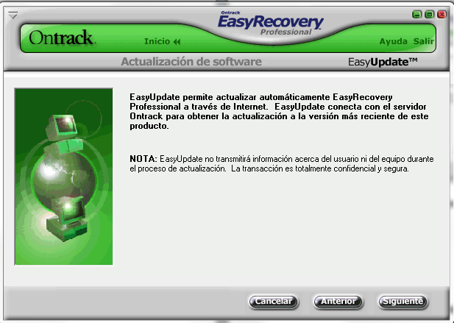
En la segunda opción es la de Easy update, en esta nos aparece la anterior imagen.
Actualización de software:
Dentro de este botón nos permite realizar dos actividades muy importantes las cuales son:
- Novedades de productos:
Esta opción mejora periódicamente el software de Easy recovery añadiendo funciones y realizando cambios de acuerdo a las necesidades de los clientes. Incluyendo nuevas capacidades de recuperación y reparación de datos, así como el desarrollo constante de nuevas herramientas de Easy recovery.
- Easy update:
Esta opción nos permite actualizar automáticamente Easy recovery professional a través de internet. Conecta con el servidor ontrack para obtener la actualización a la versión más reciente de este software.
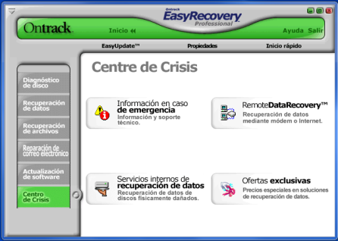
5.- Centro de crisis
Esta opción nos brinda teléfonos y páginas Web para que encontremos más información acerca del funcionamiento del software

